**HƯỚNG DẪN BACKUP/RESTORE MARIADB**

**Cài Đặt MARIADB:**

################ Cai dat repo remi va epel cho lenh Yum ###############################

yum install nano net-tools -y

yum update -y && yum install epel-release -y

rpm -Uvh http://rpms.famillecollet.com/enterprise/remi-release-7.rpm

####################################### Cai dat repo mariadb #########################

nano /etc/yum.repos.d/mariadb.repo

[mariadb]

name = MariaDB

baseurl = http://yum.mariadb.org/10.1/centos7-amd64

gpgkey=https://yum.mariadb.org/RPM-GPG-KEY-MariaDB

gpgcheck=1

############################# Cai dat mariadb tu repo Remi ###########################

mkdir /var/run/mysqld

yum --enablerepo=remi install MariaDB-client MariaDB-server -y

service mariadb start

mysql_secure_installation

Y

123456

123456

y

y

y

y

EOF

CREATE USER 'thoaiquy'@'10.1... cua wordpress' IDENTIFIED BY '12345678';

'thoaiquy'@'%' dung cho toan bo

CREATE DATABASE thoaiquydata;

GRANT ALL ON thoaiquydata.* TO 'thoaiquy'@'10.0' IDENTIFIED BY '12345678';

FLUSH PRIVILEGES;

######################## mo firewall cho truy cap Mariadb ##############################

firewall-cmd --add-port=3306/tcp

firewall-cmd --permanent --add-port=3306/tcp

tắt selinux

service httpd stop

**1. Backup mariadb (Sao lưu database)**

**B1: kiểm tra database tồn tại trong hệ thống:**

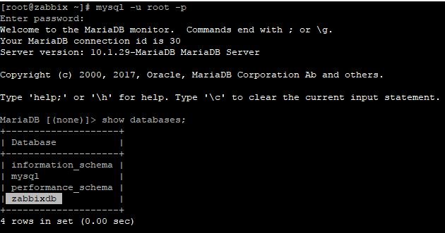

**B2: Tiến hành backup database tên là “zabbixdb”**

**mysqldump -u root -p zabbixdb > /root/zabbixdb_bk.sql**

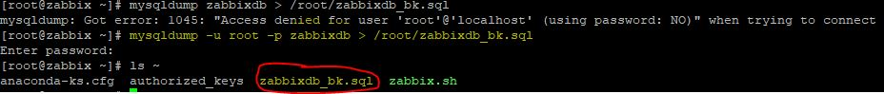

Xuất ra file database sao lưu có tên zabbixdb_bk.sql, lưu ở /root

**2. Restore mariadb (Phục hồi lại database)**

Giả sử file zabbixdb bị xóa hoặc hư, chúng ta cần lấy dữ liệu cũ để phục hồi lại database của zabbix-server. Chúng ta sử dụng file zabbix_bk.sql để phục hồi lại database cho zabbix-server.

**B1: Xóa database “zabbixdb”**

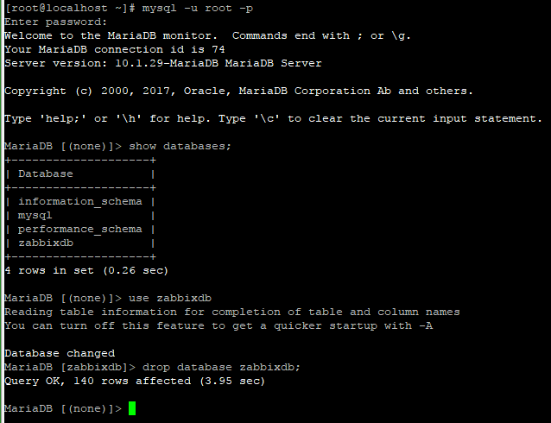

Thử vào trang zabbix.abc.xxx xem thấy thông báo “database error”

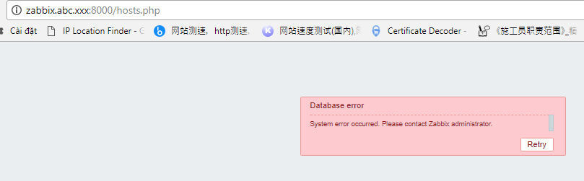

**B2: Tiến hành phục hồi database “zabbixdb”**

Tạo 1 database có tên là “zabbixdb”

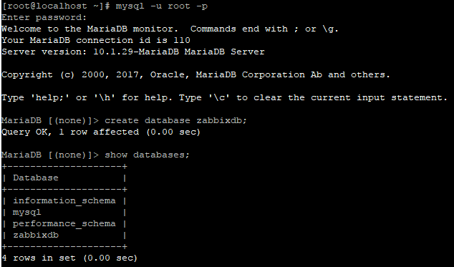

Sau đó phục hồi dữ liệu cho database “zabbixdb”



Sau đó ta kiểm chứng lại bằng cách truy cập vào trang website của zabbix-frontend, kết quả là trang website đã phục hồi lại, dữ liệu đã tạo trong đó còn nguyên vẹn.

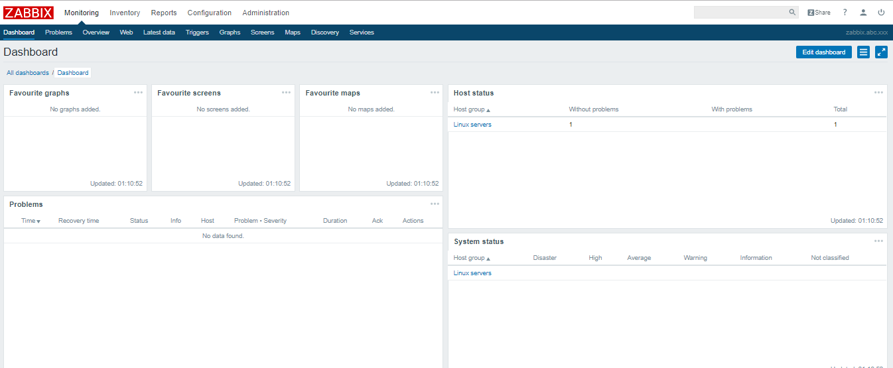

-------------------------------------------------------------------------------------------------------------------------------

**HƯỚNG DẪN CÀI ĐẶT PHPMYADMIN ĐỂ QUẢN LÝ DATABASE**

<https://www.digitalocean.com/community/tutorials/how-to-install-and-secure-phpmyadmin-with-nginx-on-a-centos-7-server>

**1. Cài đặt Phpmyadmin**

Điều kiện: máy CentOS trước đó đã có thể chạy Nginx, Php-fpm và Mariadb

**B1: Cài đặt gói epel-release cho CentOS**

yum install epel-release -y

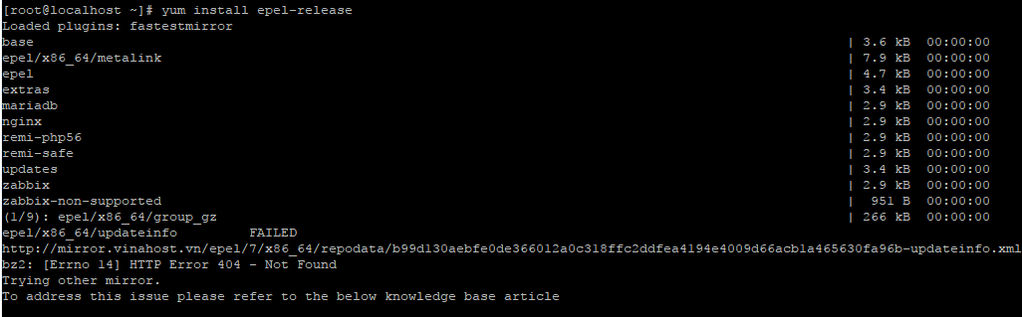

**B2: Cài đặt PHPMyAdmin cho CentOS**

**yum install phpmyadmin**

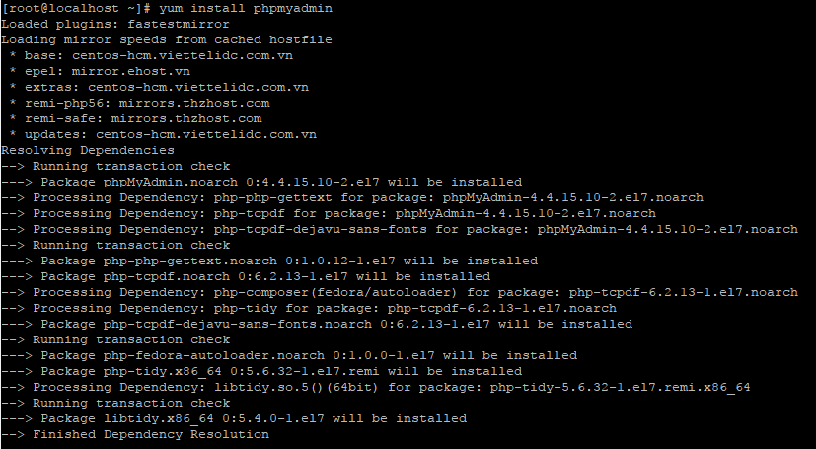

Tạo Vhost cho phpmyadmin:

nano /etc/nginx/conf.d/phpmyadmin.abc.xxx.conf

server {

listen 80;

root /usr/share/phpMyAdmin;

index index.php index.html index.htm;

server_name phpmyadmin.abc.xxx;

access_log /var/log/nginx/access_phpmyadmin.log;

error_log /var/log/nginx/error_phpmyadmin.log;

location ~ \.php$ {

try_files $uri =404;

fastcgi_split_path_info ^(.+\.php)(/.+)$;

fastcgi_pass 127.0.0.1:9000;

fastcgi_index index.php;

fastcgi_param SCRIPT_FILENAME $document_root$fastcgi_script_name;

include fastcgi_params;

}}

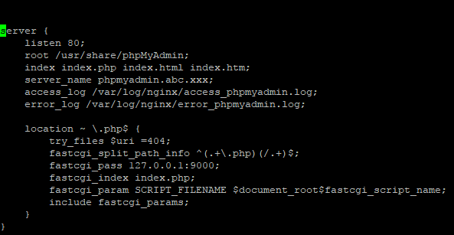

Restart lại Nginx, php-fpm, mariadb

Kiểm tra vào thử trang phpmyadmin trang quản lý database, đã thấy giao diện login, sử dụng root user/password của mariadb đăng nhập vào trang web (acc : root / pass : 123456)

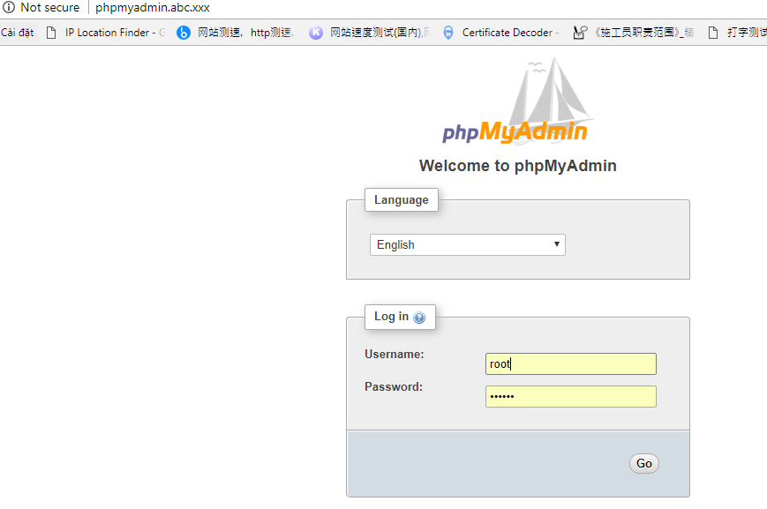

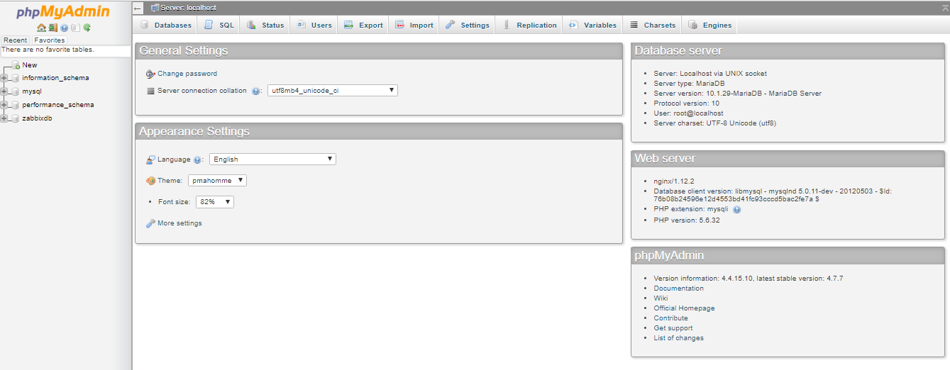

**2. Backup mariadb (Sao lưu database)**

Chọn database “zabbixdb” 🡪 Export 🡪 chọn format SQL 🡪 Go 🡪 tải “zabbixdb.sql” về dự phòng.

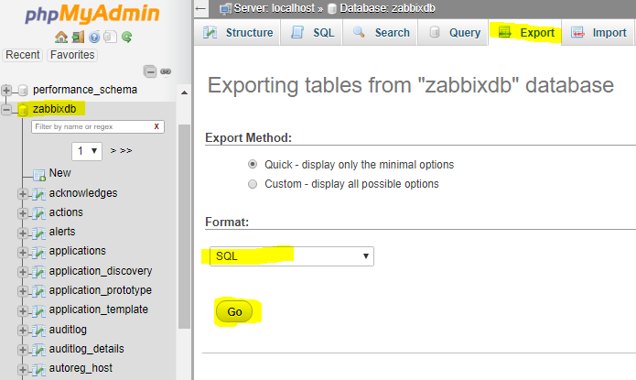

**3. Restore mariadb (Sao lưu database)**

**B1. Xóa database “zabbixdb”**

Tiến hành drop database “zabbixdb” trong phpmyadmin.

Chọn “zabbixdb” 🡪 Operation 🡪 Drop the database

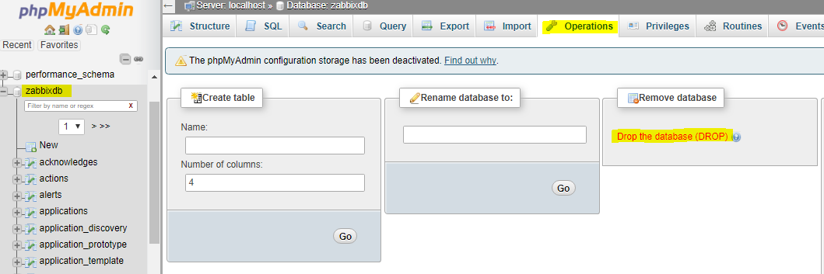

Kiểm chứng lại vào trang zabbix sẽ bị báo lỗi do đã drop database “zabbixdb”



**B2 Tạo database mới tên “zabbixdb” trong phpmyadmin**

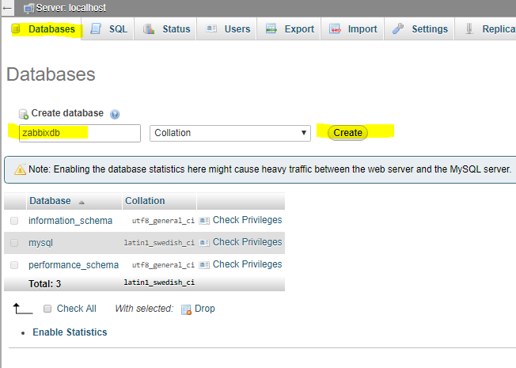

**B3. Import file backup cho database “zabbixdb”**

Chọn database “zabbixdb” 🡪 import 🡪 chọn file backup 🡪 chọn format SQL 🡪 Go

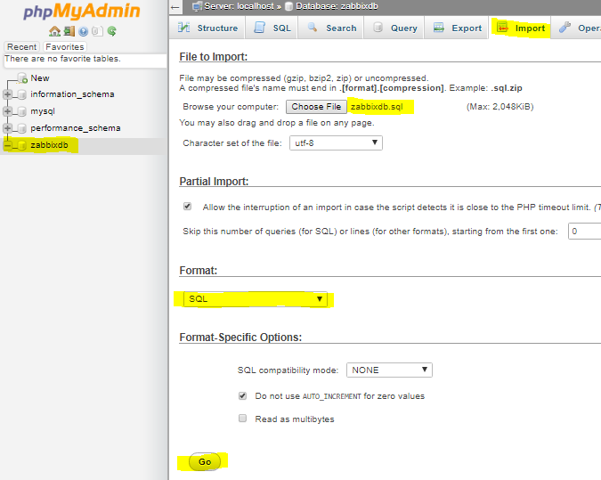

Sau khi import sẽ có dòng thông báo thành công nếu không phát sinh lỗi, database “zabbixdb” đã phục hồi các dữ liệu trong đó.

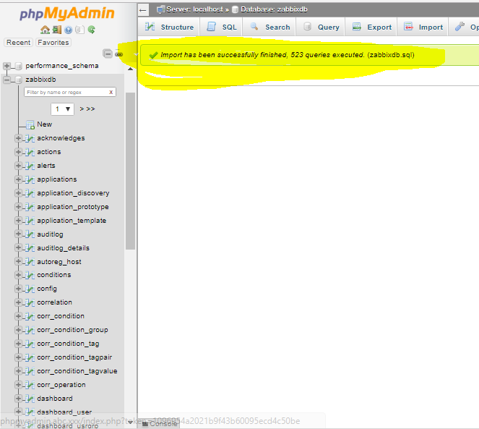

Thử truy cập trang zabbix, mọi thứ đã phục hồi và giữ nguyên các dữ liệu đã tạo trên zabbix.

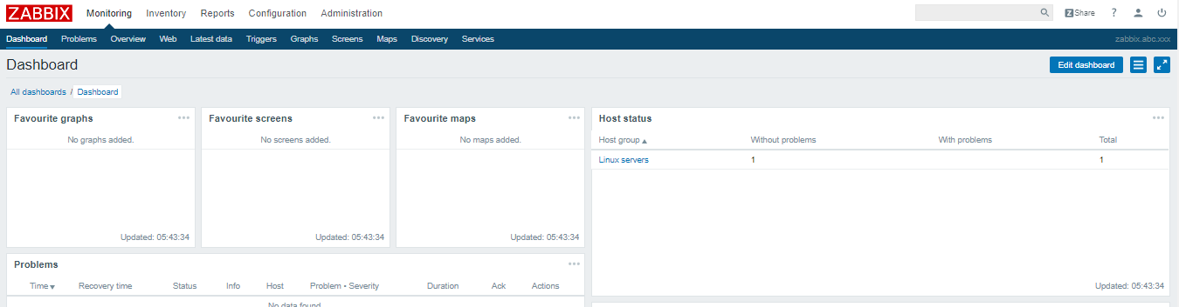

**HƯỚNG DẪN CÀI ĐẶT MARIADB REPLICATION MASTER - SLAVE**

**1. Cấu hình mariadb trên Master**

**B1. Đảm bảo mysqld demon status on trên CentOS**

**B2. Thay đổi cấu hình cho mariadb /etc/my.cfn**

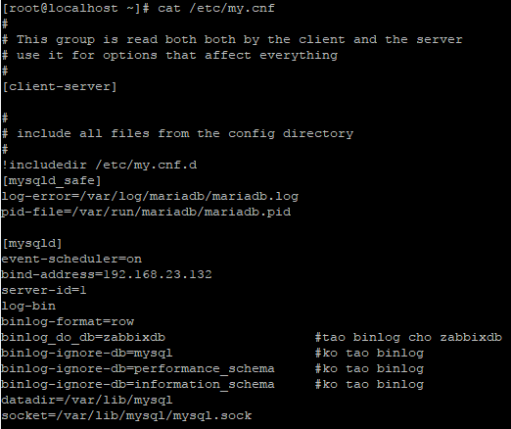

**[mysqld_safe]**

**log-error=/var/log/mariadb/mariadb.log**

**pid-file=/var/run/mariadb/mariadb.pid**

**[mysqld]**

**event-scheduler=on**

**bind-address=192.168.23.132 #IP của máy master 1 đang chạy**

**server-id=1 (để phân biệt các máy mysql trong systems)**

**log-bin**

**binlog-format=row**

**binlog_do_db=zabbixdb #tao binlog cho zabbixdb ( mỗi database cách nhau = “;”)**

**binlog-ignore-db=mysql #ko tao binlog**

**binlog-ignore-db=performance_schema #ko tao binlog**

**binlog-ignore-db=information_schema #ko tao binlog**

**datadir=/var/lib/mysql**

**socket=/var/lib/mysql/mysql.sock**

**B3. Tạo user ‘bk’@’%’ sử dụng cho replication hoặc Có thể tạo user cho từng máy với IP của máy cần kết nối   
Vd: - Master 1 có user mysql :** [**abc@1.1.1.1**](mailto:abc@1.1.1.1) **( IP 1.1.1.1 là của máy master 1 ( hoặc slave)**

* **Master 2 có user mysql :** [**xyz@2.2.2.2**](mailto:xyz@2.2.2.2) **(IP 2.2.2.2 là của máy master 2 ( hoặc slave)**



**B4. Gán một số quyền cần thiết cho việc replication vào user ‘bk’@’%’ & lock database**

1/ stop slave;

2/ grant replication slave on *.* to 'bk'@'%' identified by '12345678';

3/ flush privileges;

4/ flush tables with read lock;

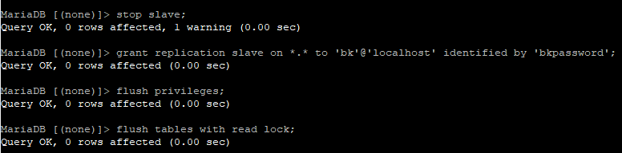

**B5. Hiển thị trang thái Binary log**

**Để lấy thông tin File & Postion bằng lệnh:**

Show master status

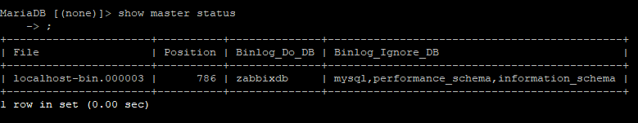

**B6. Dump database “zabbixdb” ra file zabbixdb-dump.sql**

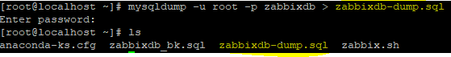

**B7. Truyền file “zabbixdb-dump.sql” qua máy Slave co ip la 192.168.23.20**

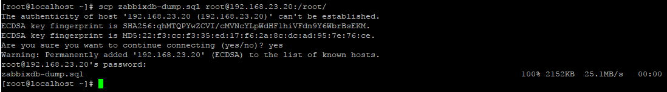

**B8. Unlock tables cho database**

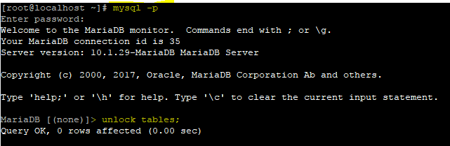

**2. Cấu hình mariadb trên Slave**

**B1. Đảm bảo mysqld demon status on trên CentOS**

**B2. Thay đổi cấu hình cho mariadb /etc/my.cfn**

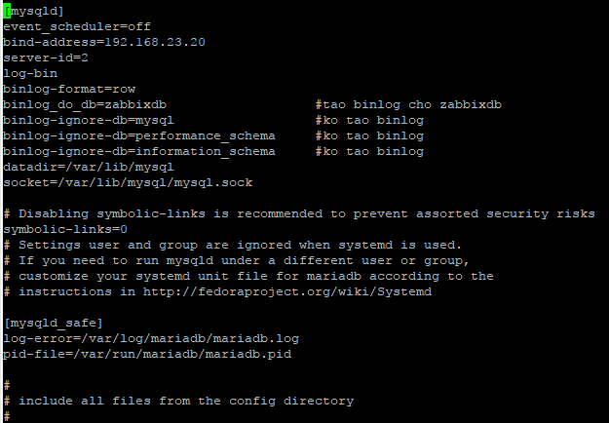

**[mysqld]**

**server-id=3 (để phân biệt các máy mysql trong systems)**

**log-bin**

**binlog-format=row**

**binlog_do_db=prestashop #tao bin log cho prestashop ( có thể có nhiều database, cách nhau = “;”)**

**binlog-ignore-db=mysql**

**binlog-ignore-db=performance_schema**

**binlog-ignore-db=information_schema**

**datadir=/var/lib/mysql**

**#socket=/var/lib/mysql.sock**

**socket=/var/lib/mysql/mysql.sock**

**symbolic-links=0**

**[mysqld_safe]**

**log-error=/var/log/mariadb/mariadb.log**

**pid-file=/var/run/mariadb/mariadb.pid**

**B3 Tạo database ‘zabbixdb’ và import file zabbixdb-dump.sql vào ‘zabbixdb’**





**B4: Xác định Master cho máy Slave truy cập dữ liệu**

**- mysql -u root -p**

**change master to**

**->**

**master_host='192.168.23.132',  # IP của máy master mà slave kết nối**

**->**

**master_user='bk',  # id của user tạo trong cả 3 máy để replication trong B3**

**->**

**master_password='123456', # pass của user tạo trong cả 3 máy để replication trong B3**

**->**

**master_log_file='zabbixdb.000001', # giá trị File trong máy master Lấy trong Binary log của master B5)**

**->**

**master_log_pos=640; # giá trị Position trong máy master lấy trong Binary log của master B5)**

**B5. Restart lại mariadb và upgrade lại system tables:**

1/ mysql_upgrade –u root -p

2/ service mariadb restart

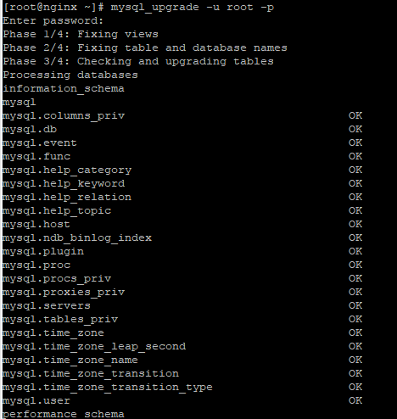

**B6. Khởi động chức năng Slave và kiểm tra trạng thái.**

1/ start slave;

2/ show slave status\G

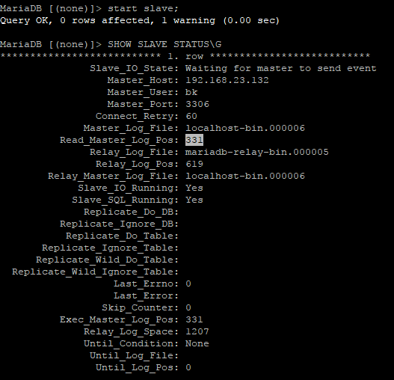

**B7: Test Replication:**

- Đầu tiên, Tạo nội dung cho trang website wordpress với 10 bài post.

- Trên máy Slave, mysqldump database của trang wordpress ra file replication.sql

- Trên máy Master, tiến hành xóa database đang chạy wordpress, tạo và import nội dung replication.sql vào database mới tạo (trùng tên database đã xóa)

- Truy cập lại trang wordpress, ta thấy trang website trở lại hoạt động và có dữ liệu 10 bài post.

-------------------------------------------------------------------------------------------------------------------------------

**Hướng dẫn Master – Master mysql**

**1/ Cấu hình như Master – Slave**

**Làm như 1. Cấu hình mariadb trên Master bên trên**

**2/ Máy master 2 cấu hình như sau**

**B1. Cài đặt như máy Master 1**

**B2. Thay đổi cấu hình cho Master 2 , vào file # /etc/my.cfn**

**[mysqld_safe]**

**log-error=/var/log/mariadb/mariadb.log**

**pid-file=/var/run/mariadb/mariadb.pid**

**[mysqld]**

**event-scheduler=on**

**bind-address=10.160.0.6 #IP của máy master 2 đang chạy**

**server-id=3 (để phân biệt các máy mysql trong systems)**

**log-bin**

**binlog-format=row**

**binlog_do_db=prestashop #tao bin log cho prestashop ( có thể có nhiều database, cách nhau = “;”)**

**binlog-ignore-db=mysql #ko tao binlog**

**binlog-ignore-db=performance_schema #ko tao binlog**

**binlog-ignore-db=information_schema #ko tao binlog**

**datadir=/var/lib/mysql**

**socket=/var/lib/mysql/mysql.sock**

**B3: Xác định máy Master 1 cho máy Master 2 truy cập dữ liệu cho nhau :**

**- Master 1: Vẫn làm bước lock như Master - Slave**

**- mysql -u root -p**

**change master to**

**->**

**master_host='192.168.23.132',  # IP của máy Master 2 mà Master 1 kết nối**

**->**

**master_user='bk',  # id của user tạo trong cả 3 máy để replication trong B3**

**->**

**master_password='123456', # pass của user tạo trong cả 3 máy để replication trong B3**

**->**

**master_log_file='zabbixdb.000001', # giá trị File trong máy master Lấy trong Binary log của master B5)**

**->**

**master_log_pos=640; # giá trị Position trong máy master lấy trong Binary log của master B5)**

**Unlcok sau khi Master 2 hoàn tất xác định Master 1 bên trên (như Master – Slave)**

**- Master 2: làm như bước trên của Master 1**